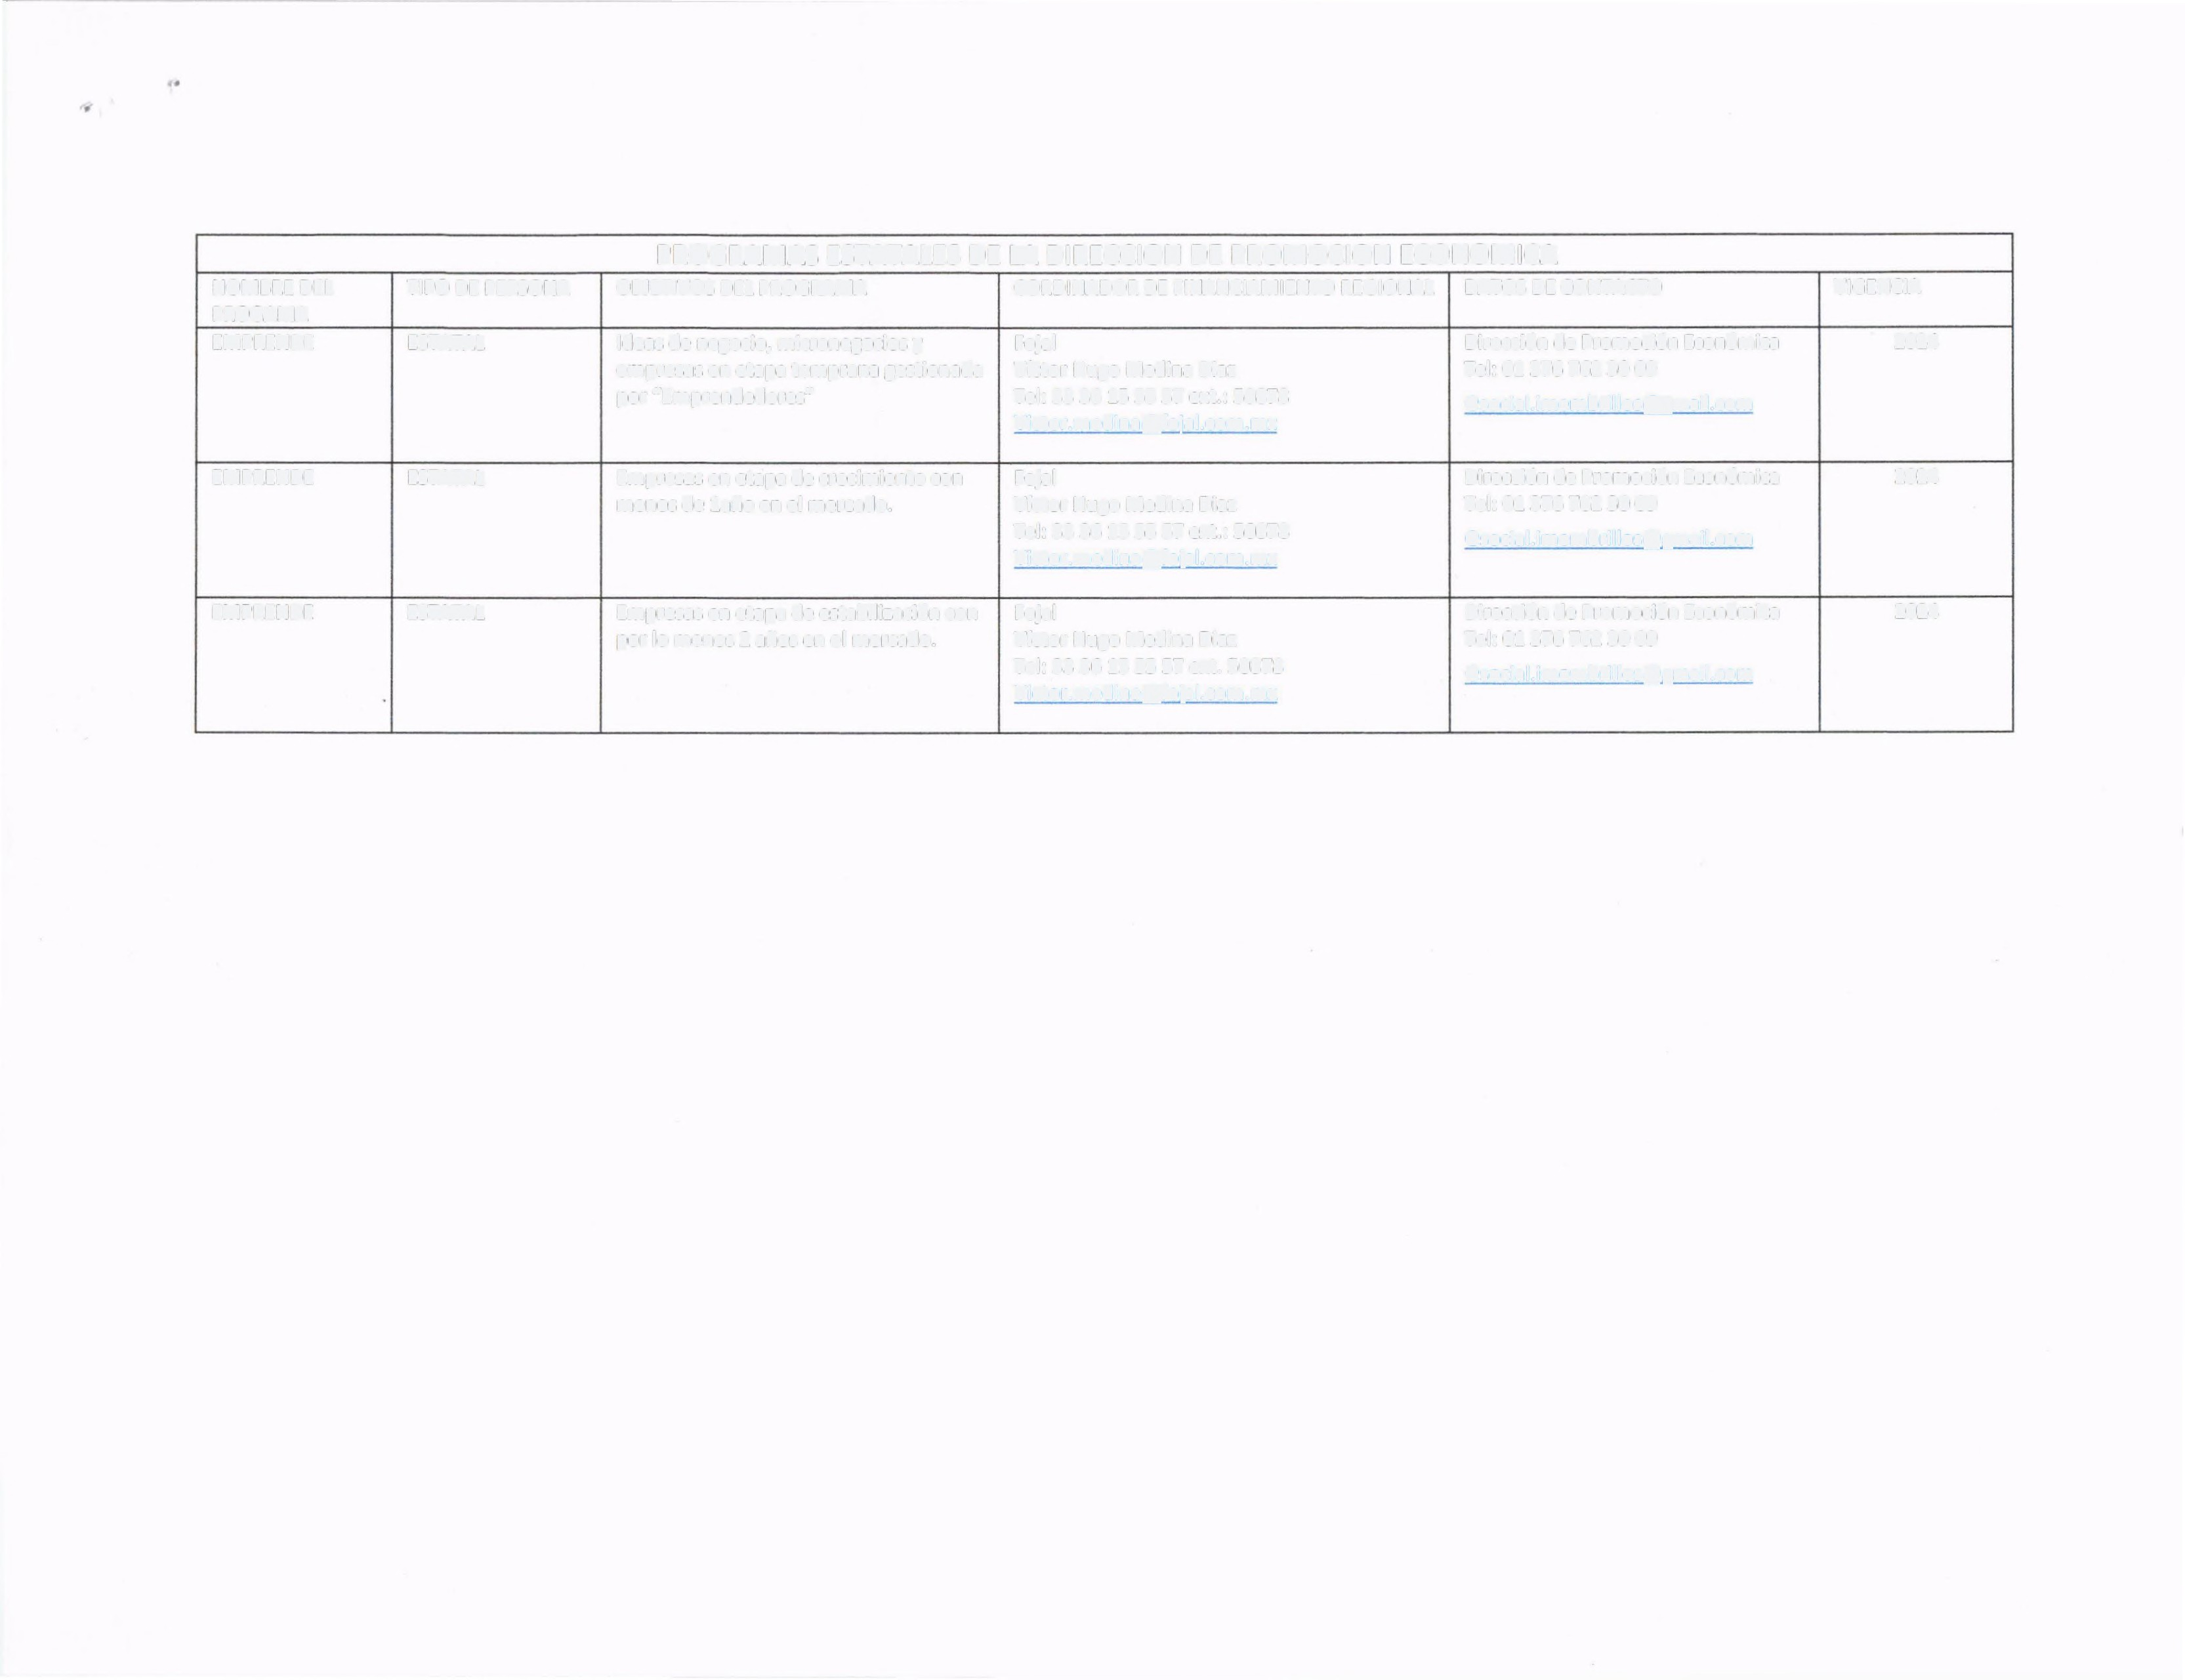

PROGRAMAS ESTATALES DE LA DIRECCION DE PROMOCION ECONOMICA
NOMBRE DEL PROGAMA | TIPO DE PERSONA | OBJETIVOS DEL PROGRAMA | CORDINADOR DE FINANCIAMIENTO REGIONAL | DATOS DE CONTACTO | VIGENCIA
EMPRENDE | ESTATAL | Ideas de negocio, micronegocios y | Fojal | Direcci6n de Promoci6n Econ6mica | 2024
 |  | empresas en etapa temprana gestionada | Victor Hugo Medina Diaz | Tel: 01 376 762 30 09
 |  | por "Emprendedores" | Tel: 33 36 15 55 57 ext.: 50878  Victor.medina@fojal.com.mx | €social.imembrillos@gmail.com
EMPRENDE | ESTATAL | Empresas en etapa de crecimiento con | Fojal | Direcci6n de Promoci6n Econ6mica | 2024
 |  | menos de lafo en el mercado. | Victor Hugo Medina Diaz | Tel: 01 376 762 30 09
 |  |  | Tel: 33 36 15 55 57 ext.: 50878  Victor.medina@fojal.com.mx | @social.imembrillos@gmail.com
EMPRENDE | ESTATAL | Empresas en etapa de estabilizaci6n con | Fojal | Direcci6n de Promoci6n Econ6mica | 2024
 |  | por lo menos 2 afos en el mercado. | Victor Hugo Medina Diaz | Tel: 01376 762 30 09
 |  |  | Tel: 33 36 15 55 57 ext. 50878 | €social.imembrillos@gmail.com
 |  |  | Victor.medina@fojal.com.mx

